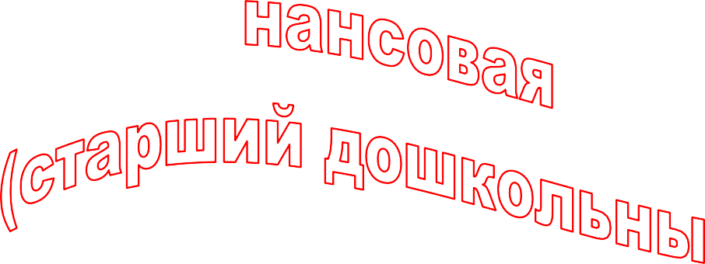

.
.

Цель:
- Создать условия для формирования основ финансовой грамотности у дошкольников старшего возраста через взаимодействие с семьей.
- Вовлечение родителей в понимание важности финансово- экономического образования дошкольников.

Задачи
- Сформировать у родителей элементарные экономические знания при помощи деловой игры.
- Расширить представление дошкольников о том, что деньги можно и нужно зарабатывать.
- Привить дошкольникам экономное и бережное отношение к деньгам путем вовлечения родителей в образовательный процесс.
- Расширить представление родителей об их роли в развитии финансовой грамотности дошкольников.

Форма проведения:
- Брейн - ринг.

Выступление педагога:

Ход Брейн - ринга

Здравствуйте, дорогие родители. Мы очень рады встрече с вами и надеемся, что эта встреча будет для вас интересной, увлекательной и пройдет с пользой, как для вас,
так и для нас. А назовем мы наше мероприятие «Финансовая пирамида».
Многие из вас сейчас про себя
подумали: «Какая финансовая грамотность для наших детей - дошкольников?».
Не стоит пренебрегать финансовым обучением Вашего ребенка, так как это может определить его будущее. И если вы не отнесетесь к этому со всей серьезностью, плоды придется
пожинать не только ему, но и вам.
Финансовое воспитание подразумевает не просто
разговоры, но и реальные действия. Сейчас наши детки - еще малыши. И начнем мы с азов.
Наша с вами совместная задача - воспитание бережного отношения к игрушкам, вещам, предметам окружающего мира, природе, прививать у детей привычку к труду.
Сегодня у нас необычная встреча. Мы с вами поиграем в необычную игру посвященное

финансовой пирамиде.

Родители делятся на две команды. Каждая команда выбирает себе название и капитана. Для команд предлагаются задания. Та команда, которая быстро и
правильно выполнит задание, зарабатывает 1 рубль. Побеждает тот, кто больше заработает денег.

Задание№1 «Кто больше?»
Чья команда назовет больше: названия книг, фильмов, мультфильмов способствующих развитию финансовой грамотности дошкольников
(команды по очереди называют, проигрывает та команда, от которой не поступило очередного названия).

Ответы:
Буратино, Дюймовочка, Бременские музыканты, Ослиные уши, Сказка о золотой рыбке, Сказка о попе и его работнике Балде, Золушка, Морозко,
Цветик – Семицветик, Конек – Горбунок, Огниво, Кот в сапогах, ФиксикиКопилка, Сказка о золотом петушке, Фунтик и т. д.

Задание№2. «Финансовый кроссворд».

А сейчас я предлагаю вам разгадать финансовый кроссворд:
На интерактивной доске появляется экономический кроссворд.
1
2
3
4
5
6
7
8
9
10
11
12
13
14
15
- Плановое ведение хозяйства? (экономика)

- Юридическое или физическое лицо, дающее в долг, предоставляющее кредит на
установленный период времени с выплатой процентной ставки за услуги? (кредитор)
- Как называется договор между людьми, которые хотят что-то купить, продать, обменять? (сделка)
- Ценная бумага, являющаяся долговым обязательством фирмы или государственного казначейства (облигация)
- Имущество и другие материальные ценности, которые выступают обеспечением кредита (залог)
- Как называют человека, который продает товар? (продавец)
- Должник предприятия или фирмы? (дебитор)
- Как называется то, что принадлежит одному человеку или группе людей? (собственность)
- Доход, получаемый владельцем от использования капитала без его участия в предпринимательской деятельности, имущества, сдаваемого в аренду (рента)
- Обмен товарами без участия денег? (бартер)
- Как называются ценные бумаги, при помощи которых делают покупки? (деньги)
- Ценная бумага, удостоверяющая право на получение части прибыли в виде дивидендов (акция)
- Долгосрочные вложения капитала в различные отрасли с целью получения прибыли? (инвестиции)
- Отсрочка принятых обязательств по выплате кредита, выполнению операций по долговым соглашениям? (мораторий)
- Чем становится собственность, если ее хотят продать, обменять? (товар)

Цель:
  - показать детям принципы финансовых трат

Задачи:
Обучающие:
  - научить детей считать количество монет, денег; тратить деньги на товары

Развивающие:
  - Социализация, развитие общения, нравственное воспитание: Развитие общения и взаимодействия ребенка со сверстниками, развитие социального интеллекта.

Воспитательные:
  - Ознакомление с социальным миром: Расширять представления о принципе «заработок – покупка товара». Воспитывать настойчивость в достижении цели, чувство коллективизма.

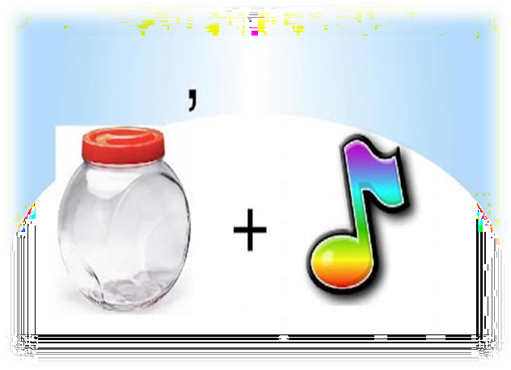
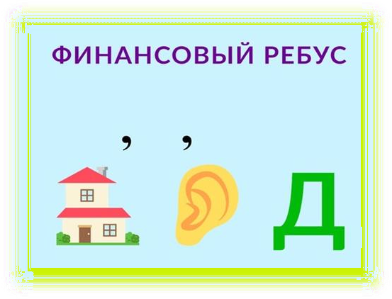
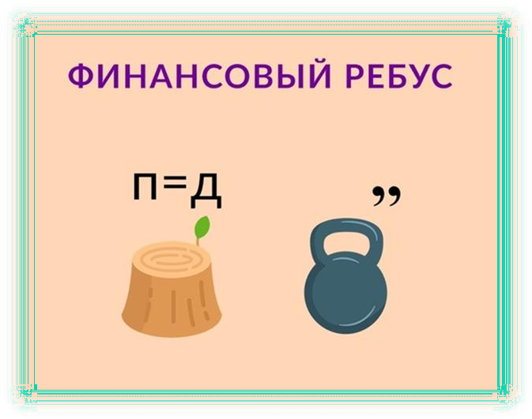
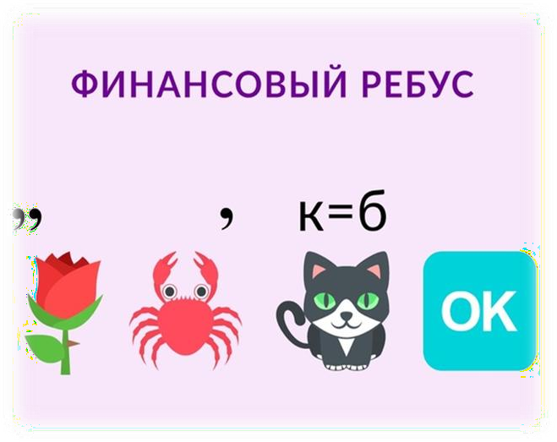
Ход игры:
Дети с родителями выстраиваются в колонны. Перед колонной на полу
разбрасываются мелкие игрушки. Напротив каждой колонны в противоположной стороне зала корзина, в которую эти игрушки нужно будет перенести. Рядом с
корзиной встает один ребёнок с родителем, у него в руках монеты, купюры, то есть любые на ваш выбор, деньги.
Участники, выстроившись в колонну, по сигналу взрослого, по одному, должны взять с пола игрушку, быстро принести её в корзину и получить за эту работу, то есть за уборку, деньги. Их даёт (одну купюру) стоящий рядом с корзиной ребёнок, он
кассир. После того как вся команда, то есть колонна получит деньги на мольберте выставляются картинки с товарами и ценниками. Команда считает, сколько
они заработали денег и, смотря на товары, определяются с покупкой.

Задание№3 «Разгадай ребус»

«Доход» «Банкнота»

Деньги Заработок

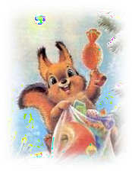
Задание№4 «Рекламный агент»

Что любят все дети? (конфеты)
Сегодня я предлагаю Вам побыть рекламными агентами. Перед вами фломастеры и листы бумаги для фона.
Задание: придумать рисунок - фантика для конфеты под названием «Белочка» и разрекламировать свой товар.
Каждая команда проявила творчество, смекалку, умело разрекламировали свой товар

Цель:
  - научить считать деньги.

Материалы:
  - монеты и купюры разных номиналов.

Количество участников:
  - 1-5.

Ход игры:
Выдать детям и родителям мелкие монеты, по 2-3 десятка каждому. А себе оставить несколько банкнот разного номинала. Это игра-соревнование. Кто из игроков
быстрее разменяет выложенную вами банкноту мелочью, тому банкнота и достается. В конце игры считаем суммы выигрышей.

Игра – эстафета «Инкассатор»
Цель: формирование основ финансовой грамотности у дошкольников через взаимодействие с семьей посредством игры.
Оборудование: касса, деньги, мешочки – 2 шт, сумка – 2 шт, банкомат

Ход игры:
Родители и дети стоят в две шеренги друг к другу лицом, на линии старта посередине между командами стоит касса с деньгами. В конце каждой команды стоит
«инкассатор» один из участников команды с сумкой в руках. По сигналу капитан команды берет, деньги в кассе передает, по цепочке из рук в руки до инкассатора он складывает деньги в сумку. В конце подсчитывают деньги, складывают в банкомат.

Задание№5 «Анаграммы»
Уважаемые родители, мозговой штурм - составьте правильные слова из представленных на экране:

ЛАКМЕРА (реклама) РАПЛАТАЗ (зарплата) ОВОДРОГ (договор)
КАНОЭКОМИ (экономика) КАБН (банк)
ГИНЬЕД (деньги)

Задание№6 «Литературные загадки о деньгах»
  - Автор произведения вашей первой детской книжки с денежной тематикой. Ответ: К.И. Чуковский «Муха - Цокотуха».

  - Герой, какого произведения наивно последовал следующему совету: «…на этом поле выкопай ямку, скажи три раза: «Крекс, фекс, пекс», - положи в ямку золотой, посыпь землей, сверху посыпь солью, полей хорошенько и иди спать. Наутро из ямки вырастет небольшое дерево, на нем вместо листьев будут висеть золотые монеты»? Ответ: «Золотой ключик, или приключения
Буратино» А.Н. Толстого.
  - Между кем и в каком произведении состоялся такой разговор: « - Клад.... - это такие деньги и такие сокровища, которые люди в землю спрятали. Разбойники всякие. - А зачем? - А зачем ты косточки в саду закапываешь и под печку
суешь? - Я? Про запас. - Вот и они про запас». Ответ: Между Матроскиным и Шариком. «Дядя Федор, пес и кот» Э. Успенского

  - Какие деньги ввёл на своём острове царь Гвидон? Ответ: Золотые монеты. («Все скорлупки золотые. Из скорлупок льют монету Да пускают в ход по
свету»).

Задание№7 «Валюта»
Вам надо отгадать валюту страны.

- вопрос: Назовите валюту России (рубль)
- вопрос: Назовите валюту Китая (юань)
- вопрос: Назовите валюту Америки (доллар)
- вопрос: Назовите валюту Таиланда (тайский бат)
- вопрос: Назовите валюту Вьетнама (донг)
- вопрос: Назовите валюту Индии (рупий) 7.

Задание№8 «Собери пословицу из слов»
Воспитатель:
Уважаемые родители, у вас на столах лежат листочки, в
каждом листочке написано слово из пословицы, ваша задача, из этих слов собрать предложения, и прочитать его.

«Береги хлеб в углу, а деньги – в узлу.

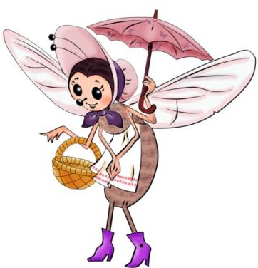
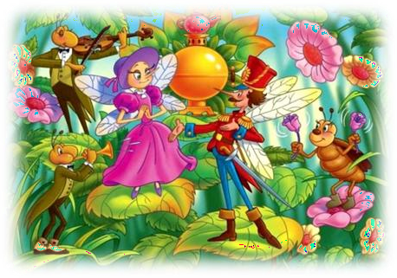
Ближняя копеечка дороже дальнего рубля».

В конце деловой игры ведущим подсчитываются баллы обеих команд. Выигрывает та команда, которая набрала больше всего очков.
Награждение диплома и подарками.

Роли играют дети.
Ведущий Коля Ващенко Муха Цокотуха Варя Зыкина Бабочка Аиша Салихова
Комар Витя Зуев
Насекомые: 3 мальчика, 3 девочки
Даша Айваседо Катя Печищева Ариша Лобова Матвей Галицкий, Мурат Ишбулдин Ваня Кирсанов. 1.Звучит фонограмма. В зал выходит ведущий.
Ведущий: Мы старую сказку расскажем. В ней все известные герои.
Это сказка о комаре, мухе, пчеле. Какую сказку мы вам расскажем, вы уже догадались?
Её каждый ребёнок знает с пелёнок.
Это сказка «Муха-Цокотуха» на новый лад!
На сцене оформлена полянка, стоит две ширмы, украшенные цветами.
2.Звучит весёлая музыка, вылетает, кружась, муха.

Муха:
Я муха, муха, муха Я муха – цокотуха

Шла по полю не спеша Пачку денежек нашла.
- Что же мне купить такое? Может платье голубое? Может кожаную юбку? Или норковую шубку?
Что же делать? Как мне быть?
Может денег накопить?
Муха села на пенёк и задумалась. Вылетает бабочка.

Ведущий:
Прилетела к мухе Бабочка сама. Говорила мухе Мудрые слова.
Вылетает бабочка.
Песенка бабочки (отрывок из детского мюзикла «Муха-цокотуха»)
1. Я, бабочка шалунья, Веселая летунья, Порхаю по полям,
По рощам и лугам.

Бабочка:
Здравствуй, муха. Как дела?
Муха: Здравствуй бабочка. Вот нашла пачку денег не знаю, что с ними делать!

Бабочка:
Лучше деньги ты не трать, А пойди - ка лучше в банк, Там ты деньги положи
И доходы получи.
Ширмы раздвигаются, появляется домик с надписью банк. Муха идет в банк с пачкой денег.

Ведущий:
Муха денежки взяла
В банк скорее понесла.
Выбрала отличный вклад, Получила целый клад!
Муха: Спасибо, бабочка!
Пчела улетает. Вылетает комар Ведущий:
Прилетел потом комар И совет ей дельный дал
Песенка комара (отрывок из детского мюзикла «Муха-цокотуха») Я комар храбрец
Удалой молодец. Где паук, где злодей?

Не боюсь его когтей.
Паука я не боюсь. С пауком я сражусь!
Комар: Привет, муха. Как дела?
Муха: Привет, комар. Хорошо. Нашла пачку денег, положила в банк. Дальше не знаю, что делать!

Комар:
А теперь свои ты деньги В дело нужное вложи, И доходы получи
И открой в лесу кофе,
Где встречаться будут все!
Муха: Спасибо, комар!
Комар: Пожалуйста. Прощай, Цокотуха.
Комар улетает.

Муха:
Я умница – разумница! Все советы приняла. отыскала мастеров
Тараканов и жуков. И поляночку нашла,
Ресторан там возвела.
Звучит весёлая музыка. На полянке появляется домик жуки и тараканы вешают табличку с надписью Ресторан «Муха – Цокотуха», выносят и сервируют столик, ставят к столику стульчики садятся.

Муха:
Я муха, муха – цокотуха Я открыла ресторан
И купила самовар, Приходите вечерком
Чудно время проведём!
Песенка мухи (отрывок из детского мюзикла «Муха-цокотуха») 1.Не стесняйтесь, прилетайте,
Жду вас в гости ровно в час. Приходите, приползайте,
Если крыльев нет у вас. Пых-пых-пых -
Закипает самовар. Пых-пых-пых -
Из трубы пускает пар. Из трубы пускает пар! Танец «Пироги» Муха:
Бизнес буду развивать, Дело будет процветать Буду жить как в шоколаде

И на юге отдыхать!
Ведущий: Мы для вас старались, танцевали, топали, а теперь мы вас попросим, чтобы вы похлопали!

Консультация для родителей
«Финансовая грамотность детей. Дайте ребенку знания о деньгах».

Дети растут. Рано или поздно они станут взрослыми. Какие знания и уроки они сейчас получают от Вас, именно такими они,
впоследствии, и станут учениками, работниками, мужьями и
женами, родителями, бабушками и дедушками. Некоторые знания особенно важны. Причем, чем в более раннем возрасте Ваши дети получат самые важные знания, тем больше ошибок им удастся избежать в зрелом возрасте.
Некоторые из этих уроков, полученных в детстве, относятся к любви, работе,
жизненным ценностям. Родители, как правило, учат ребенку тому, что важно для них. Ваша задача — дать своим детям такие уроки, которые помогут им
научиться быть успешными, счастливыми и продуктивными.
К сожалению, одна из наук, которой очень часто пренебрегают, это наука
денег. Очень многие дети растут без навыков обращения с деньгами. То ли их родители не чувствуют себя уверенно в разговоре о деньгах, то ли они не думают, что это важно.
Деньги — это не та наука, которую надо изучать уже будучи взрослым.
Последствия могут быть слишком значительными. Как пример, финансовый стресс, который может вызвать другие заболевания и расстройства. Или это
может быть жизнью «от зарплаты до зарплаты» и полное отсутствие сбережений. В любом случае, у таких людей жизнь всегда труднее, чем она должна быть. На Вас, как на родителях, лежит ответственность научить ребенка быть финансово грамотным.

Что означает для ребенка быть финансово грамотным?

У финансовой грамотности есть несколько компонентов. Они включают в себя концепцию создания накоплений, постановки целей, а также концепцию, как
заставлять деньги работать на себя. Финансовая грамотность помогает знать, что мгновенное удовлетворение от быстрой покупки — ничто, по сравнению с эмоциями от выполнения крупной цели.

Учить ребенка быть финансово грамотным, это значит учить его:
- Как экономить деньги.
- Насколько важно ставить финансовые цели, как долгосрочные, так и краткосрочные.
- Как инвестировать свои деньги и заставить их работать на себя.
- Как создать бюджет и распределять свои деньги, чтобы хватало на все необходимые нужды.
- Как с помощью современных технологий и систем сохранять контроль над своими деньгами.
- О том, что он единственный в мире человек, который может принимать решения о своих деньгах.
- О практике пожертвований, чтобы помочь другим нуждающимся.
- Как принять решение — потратить деньги сейчас или сохранить их для последующих нужд и покупок.
- Как работают банки.
- Как зарабатывать деньги и достигать своих финансовых целей.
Это только самая необходимая часть науки, которую Вам необходимо преподать своим детям. Некоторые из этих знаний достаточно тяжелы и требуют длительного периода для изучения и приобретения необходимых навыков. Тем не менее, если Вы отдаете свое время и энергию для обучения ребенка быть
финансово грамотным, то они будут расти в уверенности о своем финансовом состоянии. Вы можете быть уверены, что они будут в состоянии выйти в мир и держаться подальше от финансовых неприятностей.

Почему так важно учить ребенка финансовой грамотности?

Как часто Вы сами испытываете стресс, связанный с деньгами? Когда Вы пытаетесь погасить ипотеку, или думаете о своем выходе на пенсию, «денежный стресс» является довольно распространенной проблемой многих людей. Вероятно, Вы уже знаете, какие шаги Вы должны были сделать и не сделали, и каких ошибок Вам стоило бы избежать. И сейчас есть хороший шанс получить надежду, что у Вашего ребенка все будет намного проще.

Есть несколько причин, почему так важно учить ребенка управлять своими
деньгами.
- Чтобы он был меньше подвержен стрессу, связанному с деньгами, когда станет взрослым.
- Чтобы он имел возможность жить с комфортом.
- Чтобы он не жил с Вами, когда уже станет взрослым, только потому, что он не может позволить себе жить самостоятельно.
- Чтобы у него была лучшая жизнь, чем у Вас.

Когда нужно начинать учить ребенка финансовой грамотности?

Вы удивитесь, но Вы можете начинать учить ребенка знаниям о деньгах уже с двух лет. В то время как, если Ваш ребенок уже старше, очень важно начать его учить обращению с деньгами как можно скорее. И помните — никогда не поздно начинать.

До школы.
В дошкольном возрасте Вы можете научить ребенка самой концепции денег — иными словами, что такое деньги и зачем они нужны. Вы можете поговорить с ними о значении различных монет и бумажных денег. Вы также можете научить их тому, что деньги используются, чтобы покупать вещи. Игра в магазин является простым способом преподавания концепции денег для детей младшего возраста.

В начальной школе.
В этом возрасте самое прекрасное время, чтобы начать обучение разницы между нуждой и необходимостью. Дети могут помочь с походом в продуктовый магазин и участвовать в принятии финансовых решений. Это также отличный возраст, чтобы показать ребенку, как использовать копилку, чтобы ввести понятие карманных денег и работы за деньги. К концу начальной школы они должны понимать, что чтобы купить вещи, которые они хотят, нужно экономить деньги.

В средней школе.
В этом возрасте дети уже более чем готовы начать зарабатывать деньги. Вы можете связать карманные деньги с некоторыми работами по хозяйству или дать им возможность зарабатывать деньги по всему дому. Это также хорошее время, чтобы научить их сберегать деньги для будущего и для вещей, которые они хотят купить в ближайшем будущем. В этом возрасте ребенок может также начать изучать инвестиции и использовать для этого свои накопления.

Высшая школа.
К этому времени, Ваш ребенок должен уже узнать некоторую финансовую независимость. Будем надеяться, что они уже имели возможность работать за деньги и знают о сбережении средств для краткосрочных и долгосрочных целей. Они уже могут иметь свой инвестиционный счет и уже всерьез строить свой капитал.
После того, как Ваш ребенок поступил в колледж или в ВУЗ, пора выводить его на путь к финансовой независимости. Конечно, Вы можете платить за обучение и помогать ему управлять своими финансами. Тем не менее, он также должен быть в состоянии обрабатывать большую часть своих финансовых решений самостоятельно.

Никогда не бывает слишком поздно, чтобы начать учить ребенка деньгам, экономии и инвестированию.

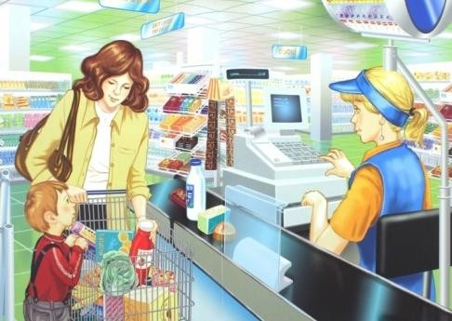
Когда стоит разговаривать с ребенком о деньгах?
Обучение ребенка деньгам, это гораздо больше, чем один разговор. Использование реальных жизненных ситуаций и примеров помогут ему понять все на практике. Они будут учиться не только из Ваших слов, но и через свои действия. Вот Вам несколько идей и возможностей, чтобы поговорить с ребенком о деньгах.

Когда он получает подарок.
Когда Ваш ребенок получает подарок на день рождения или другой праздник, это самое прекрасное время, чтобы поговорить с ним об экономии денег. Действительно, получив подарок, ребенок может отказаться от других планируемых покупок и сэкономить некоторые средства. А если это подарок деньгами, так тут сам бог велел. Вы можете помочь своему ребенку спланировать, каким образом он будет экономить и для чего он будет это делать.

Когда Вы пользуетесь банкоматом.
Банкомат — это волшебный ящик, который выдает деньги, когда Вы вводите секретный код. Как бы не так! Но дети думают именно таким образом! И Вам нужно обязательно поговорить с ними о том, что такое банкомат и как он работает. Это отличная возможность поговорить о заработке, экономии и принятии решений о расходах.

В магазине.
Берите ребенка с собой в походы по магазинам. Это идеальная возможность объяснить ему о составлении бюджета. Расскажите о том, что различные вещи стоят различные суммы. Вы даже можете попросить ребенка помочь Вам сравнить цены и найти самый дешевый вариант.

Оплата счетов и квитанций.
Оплата квитанций, вероятно, не то, что Вы обычно делаете вместе с Вашим ребенком. Тем не менее, это хорошая возможность поговорить с ним о финансовых вещах, которые он принимает, как само собой разумеющееся. Можно говорить о работе и обязанностях, и о том, как Вы оплачиваете эти расходы каждый месяц.
Это также хорошая возможность для разговора с ребенком о различных способах экономии денег, почему это важно и для чего это стоит делать. Например, можете рассказать о том, что нужно выключать свет, когда он покидает свою комнату, это приводит к экономии энергии, а сэкономленные деньги можно будет потратить во время семейного отпуска.
Начинайте учить своих детей финансовой грамотности как можно раньше, в каком бы возрасте они сейчас не были. Чем раньше они узнают эту науку, тем проще им будет принять эти знания в своей голове и использовать их в своей будущей жизни

Анкетирование родителей
«Мой ребенок и финансовая грамотность»

Цель:
определить, насколько родители заинтересованы в обучении их детей
основам финансовой грамоты и формирования у них навыков рационального экономического поведения.

Нужно ли детям рассказывать о деньгах?
- Да
- Нет.

Нужно ли детей знакомить с экономикой?
- Да.
- Нет.

Как Вы относитесь к желанию детей иметь копилку?
- Положительно.
- Отрицательно.

Должны ли дошкольники иметь карманные деньги?
- Да.
- Нет.

Замечаете ли вы интерес у ребенка к домашней работе?
- Да.
- Нет.

Как ребенок относится к труду?
- Охотно принимается за дело.
- Неохотно принимается за дело.

Имеет ли ребенок постоянные обязанности дома?
- Да.
- Нет.

Участвует ли ребенок в процессе планирования предстоящих покупок?
- Да.
- Нет.

Знают ли дети профессии родителей?
- Да.
- Нет.

Знает ли ребенок на, что тратятся деньги?
- Да.
- Нет.

Рассказываете ли вы ребенку, откуда берутся деньги?
- Да.
- Нет.
- Как Вы думаете, с какого возраста нужно обучать детей экономике и финансам?
- до 3-х лет;
- в старшем дошкольном возрасте;
- в школе;
- не вижу необходимости в таком обучении.

